**Software Design Specification**

**“网络零食铺”在线电子商务系统**

**Authors ： 1853543 黄弋鸥**

**1852346 王陈唯一**

**1852345 毛靖鑫**

**1. Use Case Diagram**

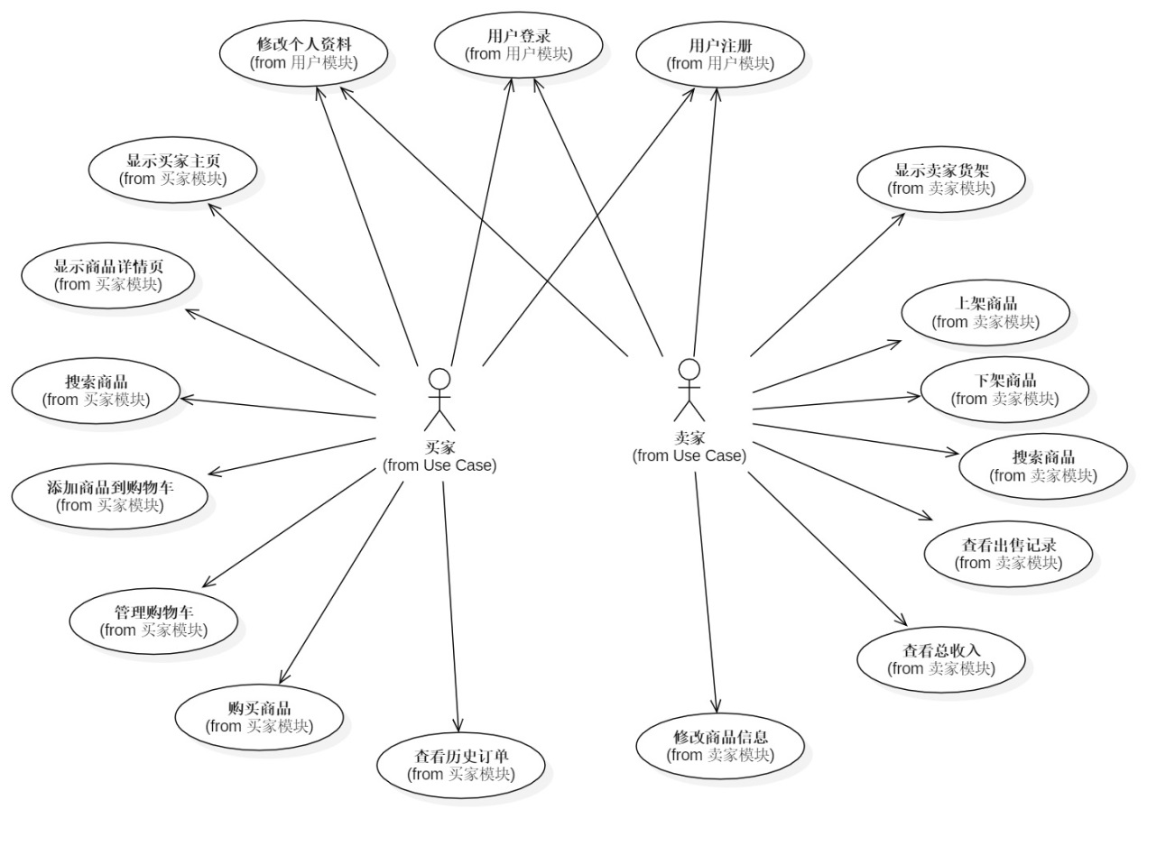

**1.1 用户注册登录模块**

**1.1.1 注册和个人信息**

**1.1.1.1**

**用例：**用户注册

**用例说明：**非用户填写个人信息正式注册为用户。

用户可以选择以买家（即一般用户）身份注册，也可以选择直接注册开店成为卖家。

买家在注册后也可以通过手续成为卖家。

**前提条件：**使用者非已注册用户。

**触发条件：**使用者从主页进入“注册”页面。

**工作流：**

1. 使用者：选择“注册会员”或“我要开店”。

分流：用户选择“我要开店”以卖家注册

1.系统：提供信息要求。包括：手机号、用户名、密码（二次确认）、发货地址、绑定账户。

2.使用者：填写个人信息。

3.使用者：点击“注册”按钮。

4.系统：确认用户填写信息无误后，添加该用户信息。

分流：用户选择“注册会员”以买家注册

1.系统：提供信息要求。包括：手机号、用户名、密码（二次确认）。

2.使用者：填写个人信息。

3.使用者：点击“注册”按钮。

4.系统：确认用户填写信息无误后，添加该用户信息。

**异常处理：**

1.手机号已注册：在用户确认后，检查到已存在该账户，退回并提醒用户直接登录。

2.手机号格式不合法：（包括手机不是11位，开头不符合运营商规范等情况），在用户完成输入框内容后检测发现格式错误，提醒用户重新输入。

3.密码前后输入不符：在用户完成输入框内容后检测发现错误，提醒用户重新输入第二次密码。

4.任意用户信息输入框为空：在用户确认后，检查到输入框异常，提醒用户输入。

**用户显示：**显示注册成功，并自动转入主页。用户进入主页后可以进行各种操作。

**1.1.1.2**

**用例：**修改个人信息

**用例说明：**用户查看并可以点击按钮选择修改自己的用户资料。

包括：用户名、密码，收货地址。

**前提条件：**在消费者登录以后，并进入个人信息页。

**触发条件：**消费者在个人信息页选择“修改信息”页面。

**工作流：**

1.卖家：选择要修改的信息。

2.系统：显示对修改框。

3.卖家：填写修改后的信息和密码。

4.系统：检测修改后信息的合法性，检验密码，确认身份。

5.系统：确定信息合法后，修改用户信息。

6.系统：提示修改成功。

**异常处理：**

1.消费者输入信息不合规范：要求消费者重新输入，原来的数据不会被改变。

**用户显示：** 给出待修改信息的对应表单，修改成功后给出提示。

**1.1.2 登录**

**1.1.2.1**

**用例：**用户登录

**用例说明：**用户输入用户名和密码登录账户。系统检测用户身份并将其转入其身份特有的主页。

**前提条件：**使用者为已注册用户。

**触发条件：**进入“登录”页面

**工作流：**

1.系统：提供信息要求。包括：用户名、密码。

2.使用者：填写个人信息。

3.使用者：点击“登录”按钮。

4.系统：确认用户填写信息无误后，添加该用户信息。

5.系统：查看用户身份。

分流：用户为卖家

1.转入卖家特有的主页。该主页不同点在于独有的“我的店铺”链接可以让卖家跳转至自己的店铺查看所有商品。

分流：用户为非卖家

1.转入非卖家特有的主页。该主页不同点在于独有的“我要开店”链接可以让非卖家填写相关信息成为卖家。

**异常处理：**

1.手机号未注册：在用户确认后，检查到未存在此账户，退回并提醒用户注册。

2.手机号格式不合法：（包括手机不是11位，开头不符合运营商规范等情况），在用户完成输入框内容后检测发现格式错误，提醒用户重新输入。

3.密码不符合：在用户确认后，检查到用户名密码不匹配，退回并显示用户名或密码错误。

4.任意用户信息输入框为空：在用户确认后，检查到输入框异常，提醒用户输入。

**用户显示：**显示登录成功，并自动转入主页。用户进入主页后可以进行各种操作。

**1.2 卖家模块**

**1.2.1 卖家主页（货架）模块**

**1.2.1.1**

**用例：**显示卖家个人店铺信息

**用例说明：**将卖家的店铺上所有商品信息信息展示给卖家。

卖家店铺页面主要包含了该商家所有商品信息，充当货架的作用。

**前提条件：**在卖家登录以后。

**触发条件：**卖家在主页上点击“我的店铺”按钮。

**工作流：**

1.系统：获取用户的身份信息。

2.系统：根据身份信息查找到该用户所有上架的商品。

3.系统：将所有商品信息按一种规则的排版方式展示给用户。

注：如果数量太多，可以先展示部分，如果用户要求更多信息再展示更多。

**用户显示：**每个商品信息包装在一个商品缩略页里，商品缩略页均匀排布在页面上。

点击商品缩略页可以进入商品详情页来查看修改商品详情信息。

商品缩略页比起买家的，减少了添加购物车按钮，增加了下架按钮。

**1.2.1.2**

**用例：**卖家上架商品

**用例说明：**卖家在自己的店铺页面上填写商品信息并提交，该商品在提交后可被用户购买。

**前提条件：**在卖家登录以后，并进入个人店铺。

**触发条件：**卖家在个人店铺点击“上架商品”按钮，选择上架物品操作。

**工作流：**

1.系统：提供信息要求。包括：商品分类，商品名，价格，库存，简介，图片等。

2.卖家：填写商品的所有必要的信息。

3.卖家：确认无误后点击“确认添加”按钮。

4.系统：确定信息无误的情况下，添加该商品信息。

5.系统：将更新后的商品主页展示给卖家

**异常处理：**

1.商品名称、价格、库存等必要信息为空：在卖家选择提交后检测，退回并提醒卖家重新输入。

注：商品简介、图片等非必要信息可以为空，在商品上架之后可以增添。

2.商品价格、库存并非正数：在卖家完成价格、库存输入框后，检测到价格、库存格式错误，提醒卖家重新输入，否则不予通过。

3.价格、库存数据过大：数据过大会导致溢出，在卖家完成价格、库存输入框后，检测到价格、库存数据过大，提醒卖家重新输入，否则不予通过。

**用户显示：** 显示上架成功/失败，成功上传的商品信息可以在卖家主页上找到。

**1.2.1.3**

**用例：**卖家下架商品

**用例说明：**卖家删除已上架的商品。删除的按钮在商品缩略页和详情页中均有。

**前提条件：**在卖家登录以后，并进入个人店铺。

**触发条件：**卖家在对应商品缩略页上点击“下架”按钮。或者卖家点击缩略页进入详情页，同样点击“下架”按钮。

**工作流：**

1.系统：再次提醒卖家是否需要删除。

2.卖家：确定删除，点击“确定”按钮。

3.系统：根据对应商品信息，删除有关数据。

4.系统：将删除后的个人店铺页展示给卖家。

注：不会删除已经完成的该商品订单信息。

**异常处理：**

1.卖家撤回删除：不会对原有数据进行任何改动。

**用户显示：**显示删除成功，并将删除后的个人店铺页展示给卖家。。

**1.2.1.4**

**用例：**卖家搜索商品

**用例说明：**卖家在自己所有已上架的商品中，搜索商品名或标签符合搜索关键词的商品。

买家的主页搜索功能与卖家相同，只是范围是所有已上架的商品。

**前提条件：**在卖家登录以后，并进入主页。

**触发条件：**卖家在主页上找到“搜索”框。

**工作流：**

1.卖家：在“搜索”框输入搜索关键词，格式如“关键词1 关键词2...”。

2.卖家：点击“搜索”按钮。

3.系统：根据卖家提供的关键词，在商品信息中寻找商品名或标签符合搜索关键词的商品。

4.系统：将找到的商品缩略页按一定格式排列在搜索结果页中。

**异常处理：**

1.卖家输入空字符：提醒卖家输入字符。

2.卖家输入关键词没有匹配的商品：显示“没有找到”，提醒卖家重新输入。

**用户显示：**显示找到的商品的缩略页。

**1.2.2 卖家个人信息页模块**

**1.2.2.1**

**用例：**卖家查看商品的出售记录

**用例说明：**显示所有该卖家上架商品的订单信息，包括：商品、买家、卖家、数量、总价格、下单时间等。

**前提条件：**在卖家登录以后，并进入个人信息页。

**触发条件：**卖家在个人信息页选择“出售历史记录”页面。

**工作流：**

1.系统：获取用户的身份信息。

2.系统：根据身份信息查找到该用户的所有订单信息，其中该用户作为卖家。

3.系统：将查找到的订单信息按时间排序。

4.系统：将排序后的订单信息按一定格式展示给用户。

注：用户如果点击订单，还能进入对应的商品详情页。

**用户显示：**所有历史订单以列表形式，按时间由近到远排列。

**1.2.2.2**

**用例：**卖家查看所有出售商品的总收入

**用例说明：**显示该卖家所有订单的总收入。

**前提条件：**在卖家登录以后，并进入个人信息页。

**触发条件：**卖家在个人信息页选择“总收入”页面。

**工作流：**

1.系统：获取用户的身份信息。

2.系统：根据身份信息查找到该用户的所有订单信息，其中该用户作为卖家。

3.系统：统计所有订单的总收入。

4.系统：将统计数据展示给用户。

**用户显示：**显示总收入数据等统计信息。

**1.2.2.3**

**用例：**卖家修改用户资料

**用例说明：**卖家查看并可以点击按钮选择修改自己的用户资料。包括：用户名、手机号、密码、发货地址、绑定账户等。

**前提条件：**在卖家登录以后，并进入个人信息页。

**触发条件：**卖家在个人信息页选择“用户资料”页面。

**工作流：**

1.系统：获取用户的身份信息。

2.系统：将用户的身份信息以一定格式展示给用户。

分流：卖家选择修改信息

1.卖家：点击对应信息栏进行修改。

2.系统：显示对原数据的修改框。要求卖家提供密码验证身份、并输入修改后的新信息。

3.卖家：填写修改后的信息。

4.卖家：点击“确认修改”按钮。

5.系统：确定信息合法后，修改用户信息。

6.系统：将修改后的用户信息展示给用户。

**异常处理：**

1.卖家输入信息不合规范：在卖家输入后检测，要求卖家重新输入，原来的数据不会被改变。

2.卖家没有输入密码：在卖家确认后检测，要求卖家输入密码，原来的数据不会被改变。

3.卖家输入的新信息为空：在卖家确认后检测，要求卖家输入新个人信息。

4.卖家修改密码时二次输入不匹配：在卖家输入后检测，要求卖家重新输入第二次密码，原来的数据不会被改变。

**用户显示：** 将所有用户资料展示给用户，用户修改后要将修改后的资料展示给用户。

**1.2.3 卖家商品详情页模块**

**1.2.3.1**

**用例：**卖家查看修改个人商品详情页的商品信息

**用例说明：**将商品所有信息展示给卖家，卖家可以点击按钮选择修改。

商品拥有的属性包括：名称、简介、库存、销量、价格等。

卖家不可以更改销量。

在卖家更改信息时，该商品不可购买。

**前提条件：**在卖家登录以后。

**触发条件：**卖家通过个人店铺的商品缩略页进入商品详情页。

**工作流：**

1.系统：通过商品缩略页获取商品信息。

2.系统：将商品的详情信息按一定格式展示在商品详情页上。

3.卖家：点击“修改信息”、“添加图片”或“下架商品”按钮对该商品信息进行修改。

分流：卖家选择修改信息

1.系统：提供信息要求。包括：商品分类，商品名，价格，库存，简介。

商品原有信息已经填入输入框中，卖家可以以此为基础修改。

2.卖家：填写修改后的信息。

3.卖家：确认无误后点击“确认修改”按钮。

4.系统：确定信息合法后，修改商品信息。

5.系统：将修改后的商品信息展示给用户。

分流：卖家选择添加图片

1.系统：提供信息要求。包括一个图片输入框要求卖家上传图片。

2.卖家：选择本地图片并上传。

3.卖家：确认无误后点击“确认添加”按钮。

4.系统：将图片添加在商品信息中，并显示商品所有图片。

分流：卖家选择删除商品

1.系统：调用“卖家下架商品”子流程。

**异常处理：**

1.商品必要信息为空：在卖家选择提交后检测，退回并提醒卖家重新输入。

2.商品价格、库存并非正数：在卖家完成价格、库存输入框后，检测到价格、库存格式错误，提醒卖家重新输入，否则不予通过。

3.价格、库存数据过大：数据过大会导致溢出，在卖家完成价格、库存输入框后，检测到价格、库存数据过大，提醒卖家重新输入，否则不予通过。

4.卖家没有对原数据进行修改：依然通过数据，并且与原数据保存相同。

5.卖家没有上传图片并确认添加：依然通过，并且不会新增图片。

**用户显示：**将所有商品信息展示给卖家，卖家修改后要将修改后的商品信息展示给卖家。

**1.3 买家模块**

**1.3.1 买家主页**

**1.3.1.1**

**用例：**显示商品列表

**用例说明：**将买家主页信息展示给用户。

买家主页主要包含了系统推荐的部分所有商品信息（名称、图片、价格），充当货架的作用，对于每一个商品，商品图片应包含超链接指向该商品详情页。

**前提条件：**无条件

**触发条件：**本项目默认页面为消费者主页，消费者登录后自动跳转到主页，在其它功能页面点击“主页”链接也可以跳转。

**工作流：**

1.系统：从后台获取推荐的商品信息。

2.系统：依据商品信息动态生成前端页面，呈现给用户。

注：使用轮播图等功能，在有限的排版空间内为用户清晰地呈现更多商品信息。

**用户显示：**每个商品信息包装在一个商品缩略页里，商品缩略页应采用多种风格排布，以提升用户的视觉体验。

点击商品缩略页可以进入商品详情页来查看商品详情信息或购买。

依据缩略页排布风格的不同，部分缩略页应具备购物车按钮，方便用户将其加入购物车。

**1.3.1.2**

**用例：**跳转至商品详情页

**用例说明：**用户在消费者主页点击商品图片，依据从后端获取的链接，重定向至商品详情页。

**前提条件：**无

**触发条件：**消费者在主页点击图片，触发页面重定向。

**工作流：**

1.系统：完成显示商品列表功能

2.消费者：点击具体商品图片，触发链接。

3.系统：重定向至商品详情页。

**异常处理：**

1.：商品详情页参数有误：重定向至主页。

**用户显示：**显示商品详情页。

**1.3.1.3**

**用例：**将商品添加至购物车

**用例说明：**已登录的用户将在主页点击某一商品的加入购物车按钮，将商品加入购物车。

**前提条件：**在消费者必须登录，并进入主页。

**触发条件：**消费者在对应商品缩略页上点击“购物车”按钮或图标。

**工作流：**

1.消费者：点击对应商品缩略页上点击“购物车”按钮或图标。。

2.系统：检查登录状态。

3.系统：若已登录，在数据库中更新该用户的购物车信息。

4.系统：提示加入购物车成功。

**异常处理：**

若用户未登录，则重定向至登录页面。

**用户显示：**显示加入购物车成功。

**1.3.1.4**

**用例：**消费者搜索商品

**用例说明：**搜索商品名或标签符合搜索关键词的商品。为便于实现，关键词搜索应当使用精确匹配。

**前提条件：**无

**触发条件：**消费者在主页上找到“搜索”框。

**工作流：**

1.消费者：在“搜索”框输入搜索关键词，格式如“关键词1 关键词2...”。

2.消费者：点击“搜索”按钮。

3.系统：根据卖家提供的关键词，在商品信息中寻找商品名或标签符合搜索关键词的商品。

4.系统：将找到的商品缩略页按一定格式排列在搜索结果页中。

**异常处理：**

1.消费者输入空字符：提醒卖家输入字符。

2.消费者输入关键词没有匹配的商品：显示“没有找到”，提醒消费者重新输入。

**用户显示：**显示找到的商品的商品缩略页。

**1.3.2 消费者个人信息页模块**

**1.3.2.1**

**用例：**历史订单

**用例说明：**显示该用户所有历史订单记录。

**前提条件：**消费者登录以后，并进入个人信息页。

**触发条件：**消费者在个人信息页选择“历订单”页面。

**工作流：**

1.系统：获取用户的身份信息。

2.系统：根据身份信息查找到该用户的所有历史订单信息。

3.系统：将查找到的订单信息按时间排序。

4.系统：将排序后的订单信息按一定格式展示给用户。

注：用户如果点击订单，还能进入对应的商品详情页。

**用户显示：**所有历史订单以列表形式，按时间由近到远排列。

**1.3.2.2**

**用例：**购物车

**用例说明：**显示该消费者加入购物车的商品列表。

**前提条件：**在消费者登录以后，并进入个人信息页。

**触发条件：**卖家在个人信息页选择“购物车”页面。

**工作流：**

1.系统：获取用户的身份信息。

2.系统：根据身份信息查找到该用户的所有已经进入购物车的商品信息信息。

3.系统：将查找到的购物车信息按时间排序。

4.系统：将排序后的购物车信息按一定格式展示给用户。

注：用户如果点击购物车，还能进入对应的商品详情页。

**用户显示：**所有已经加入购物车的商品以列表形式，按时间由近到远排列。

**1.3.2.3**

**用例：**收藏夹

**用例说明：**显示该消费者加入收藏夹的商品列表。

**前提条件：**在消费者登录以后，并进入个人信息页。

**触发条件：**卖家在个人信息页选择“收藏夹”页面。

**工作流：**

1.系统：获取用户的身份信息。

2.系统：根据身份信息查找到该用户的所有已经加入收藏夹的商品信息。

3.系统：将查找到的购物车信息按时间排序。

4.系统：将排序后的购物车信息按一定格式展示给用户。

注：用户如果点击购物车，还能进入对应的商品详情页。

**用户显示：**所有已经加入收藏夹的商品以列表形式，按时间由近到远排列。

**1.3.3 商品详情页模块**

**1.3.3.1**

**用例：**消费者查看商品详情页

**用例说明：**将商品所有信息展示给消费者。

**前提条件：**无

**触发条件：**消费者通过商品缩略页进入商品详情页（主页，购物车，心愿单）。

**工作流：**

1.系统：通过商品缩略页获取商品信息。

2.系统：将商品的详情信息按一定格式展示在商品详情页上。

分流：消费者选择购买商品

3.系统：跳转至消费者购买模块

**异常处理：**

若商品查询数据库发现商品信息缺失，则重定向到主页。

**用户显示：**将所有商品信息展示给消费者。

**1.3.4 消费者购买模块**

**1.3.4.1**

**用例：**消费者购买商品

**用例说明：**消费者完成下单购买操作。

**前提条件：**用户已登录，

**触发条件：**通过商品详情页或购物车页进入

**工作流：**

1.用户：点击购买按钮。

2.系统：根据session中的信息提交商品详情。

3.系统：生成订单等待用户确认。

4.用户：确认购买。

**异常处理：**

用户信息不全，例如地址未完善，则跳转至相应页面使其完善信息

**用户显示：**订单详情，下单成功后弹出提示。

**2. Architecture Context Diagrams**

这一部分使用ACD图展示了系统的体系结构设计。

**2.1买家部分**

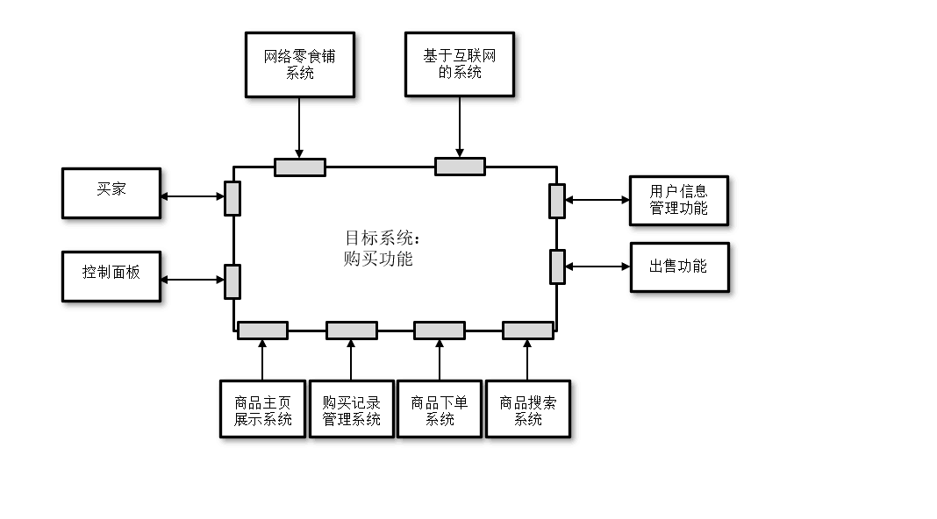

**2.2卖家部分**

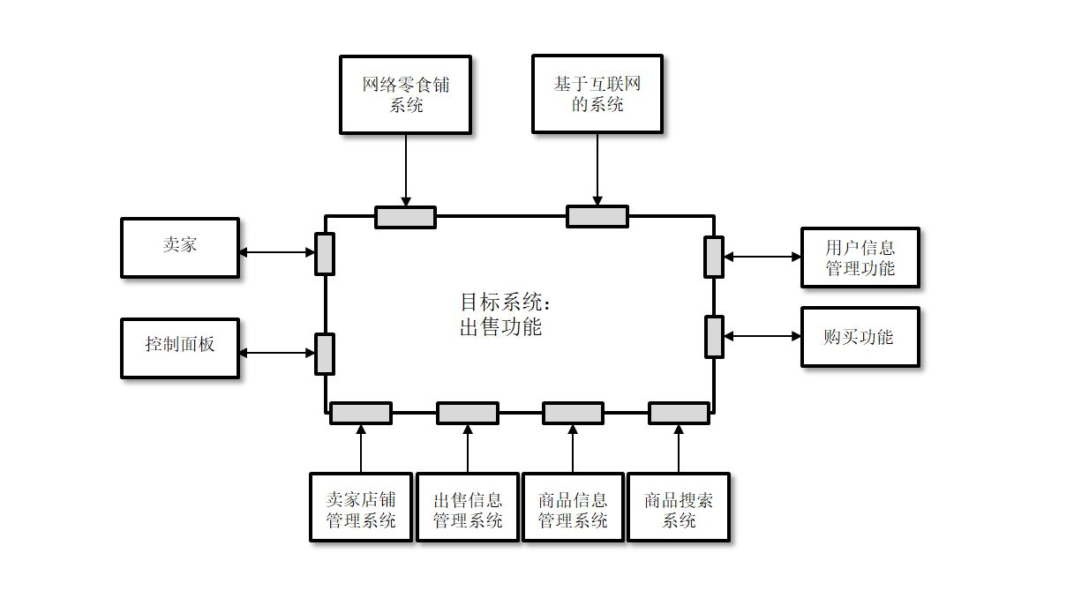

**3. Class Diagram**

**3.1 CRC Card**

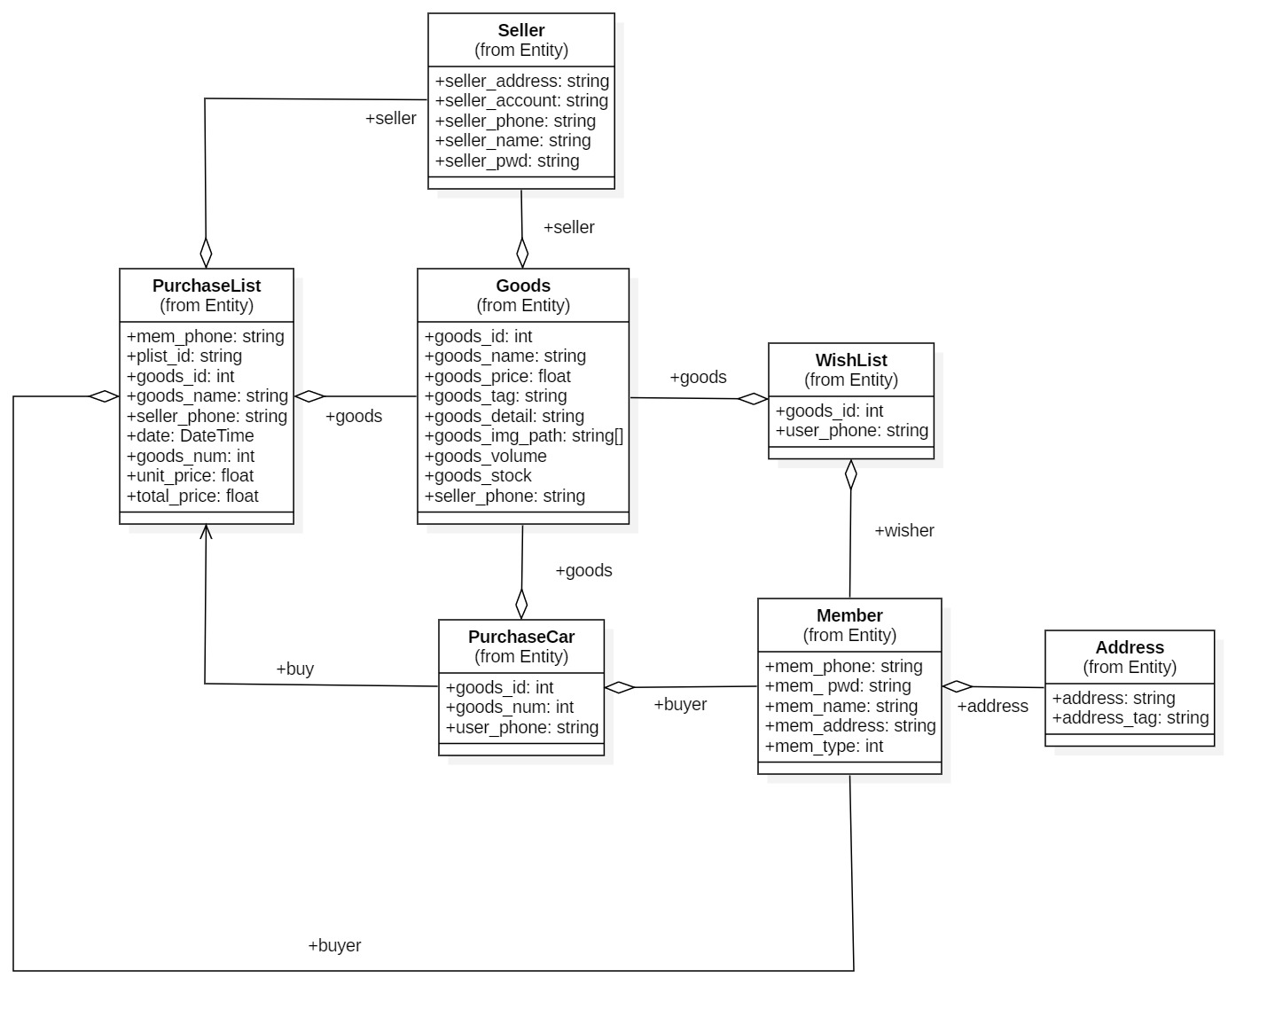

|  |  |
| --- | --- |
| **Goods：**记录每一件商品的属性，是系统工作围绕的中心。 | |
| **职责** | **协作者** |
| 添加商品 | Seller |
| 删除商品 | Seller |
| 修改商品信息 | Seller |
| 搜索商品 | 无 |

|  |  |
| --- | --- |
| **PurchaseList：**用户每下一次订单，其信息就会记录买家、卖家和商品信息。买家和卖家可以根据自己的账户找到自己的购买、出售记录。 | |
| **职责** | **协作者** |
| 购买商品 | PurchaseCar, Member, Goods |
| 查看已购商品 | Member, Goods |
| 查看已售商品 | Seller, Goods |

|  |  |
| --- | --- |
| **WishList：**一个用户拥有一个自己的愿望单，可以把商品加入其中。 | |
| **职责** | **协作者** |
| 将商品添加至愿望单 | Member, Goods |
| 将商品从愿望单删除 | Member, Goods |
| 修改愿望单中商品的数量 | 无 |

|  |  |
| --- | --- |
| **PurchaseCar：**一个用户拥有一个自己的购物车，可以把商品加入其中。 | |
| **职责** | **协作者** |
| 将商品添加至购物车 | Member, Goods |
| 将商品从购物车删除 | Member, Goods |
| 修改购物车中商品的数量 | 无 |

|  |  |
| --- | --- |
| **Member：**普通用户的账户信息。 | |
| **职责** | **协作者** |
| 修改个人信息 | 无 |
| 登录 | 无 |
| 注册 | 无 |

|  |  |
| --- | --- |
| **Address：**用户的收货地址信息。 | |
| **职责** | **协作者** |
| 添加收货地址 | Member |
| 删除收货地址 | Member |
| 修改收货地址 | Member |

|  |  |
| --- | --- |
| **Seller：**特殊的卖家用户的信息，在买家信息的基础上增加了卖家特有的信息。 | |
| **职责** | **协作者** |
| 修改个人信息 | 无 |
| 查看总收入 | PurchaseList |
| 修改绑定账户 | 无 |
| 修改发货地址 | 无 |

**3.2用户模块**

**3.2.1 注册**

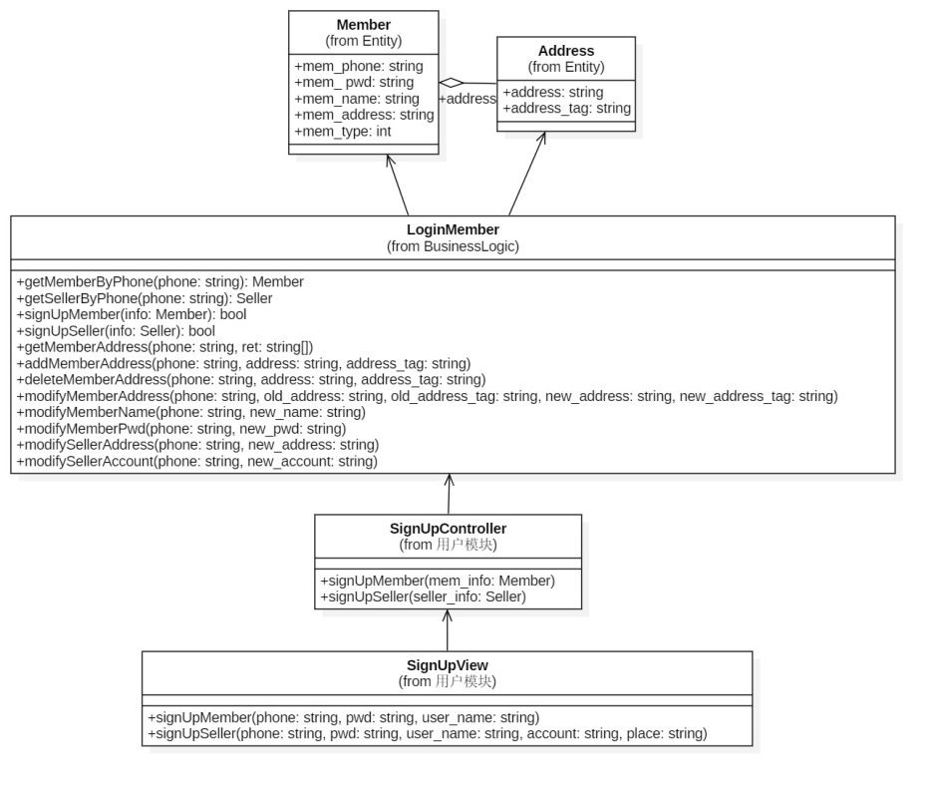

**3.2.2 登录**

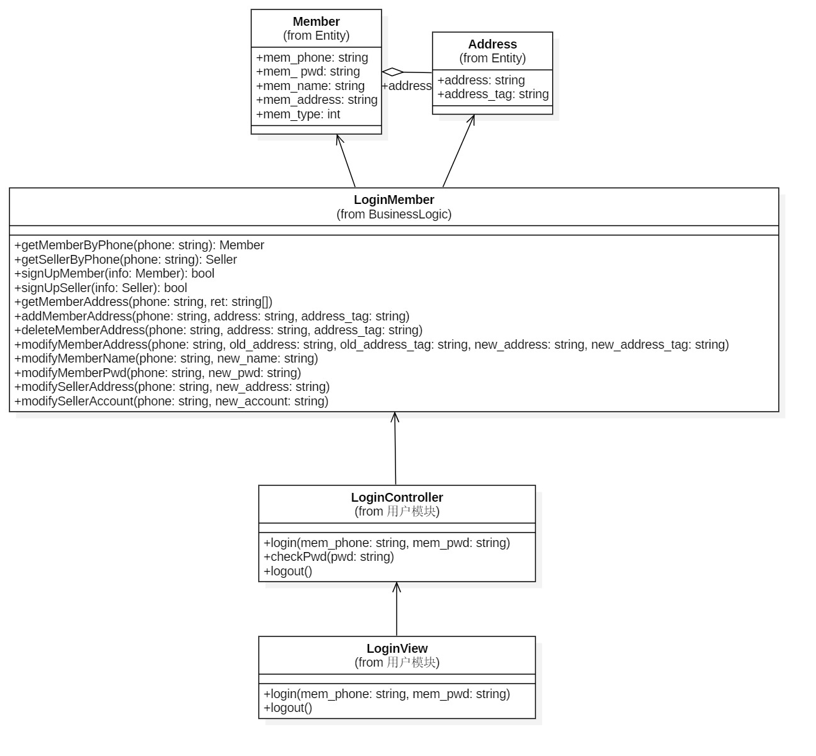

**3.2.3 用户信息管理**

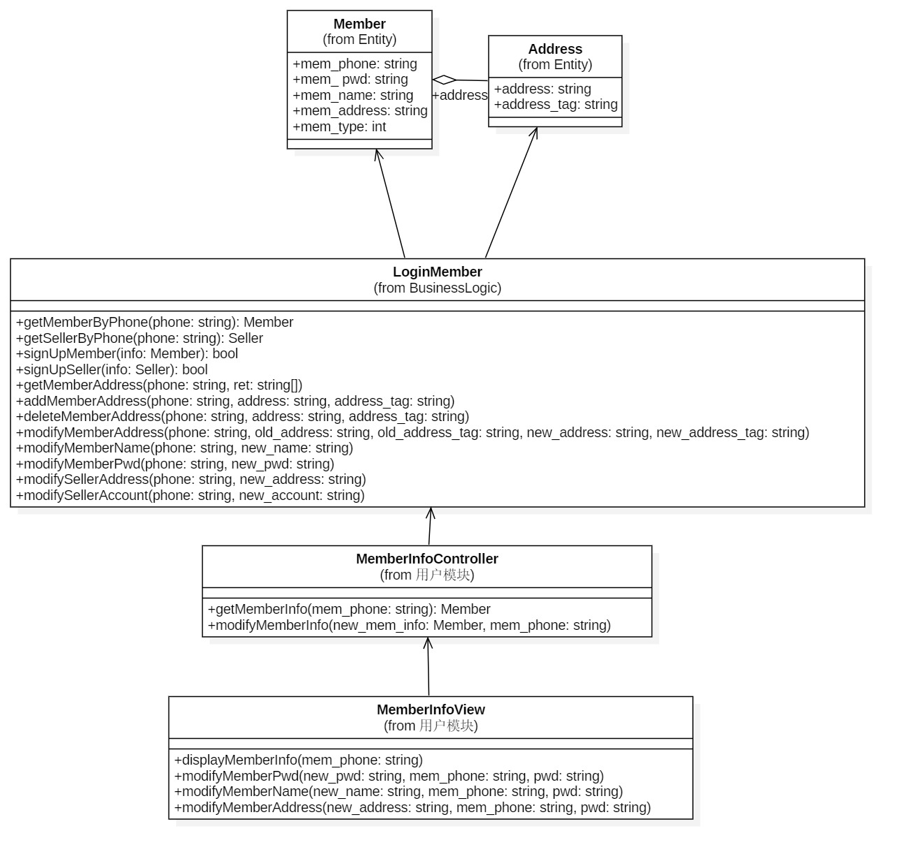

**3.3卖家模块**

**3.3.1 卖家货架管理**

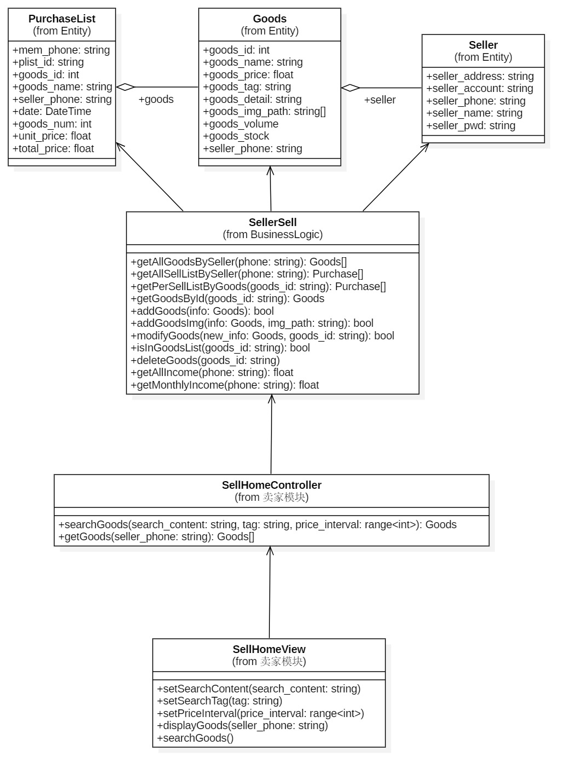

**3.3.2 销售信息管理**

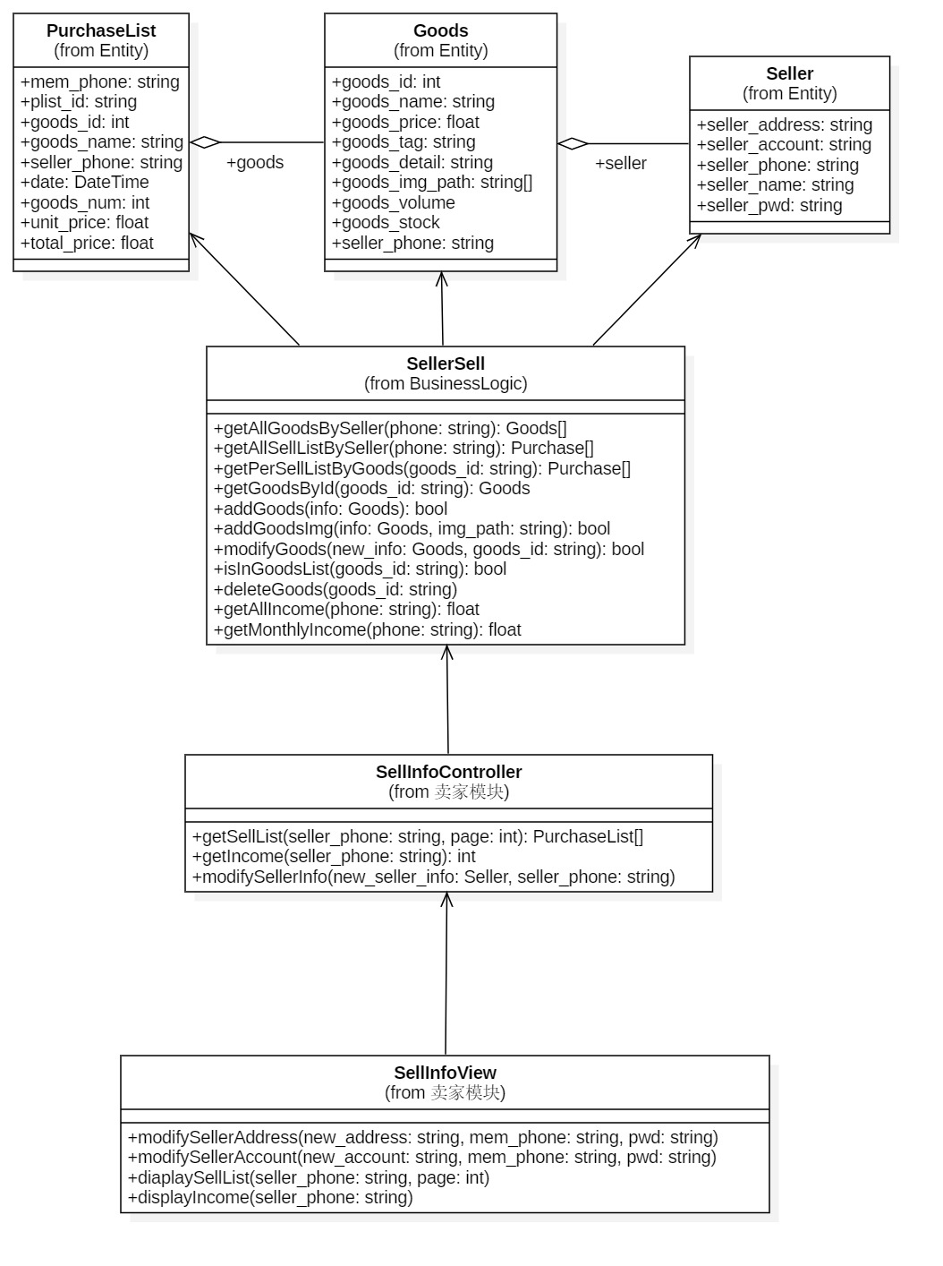

**3.3.3 商品信息管理**

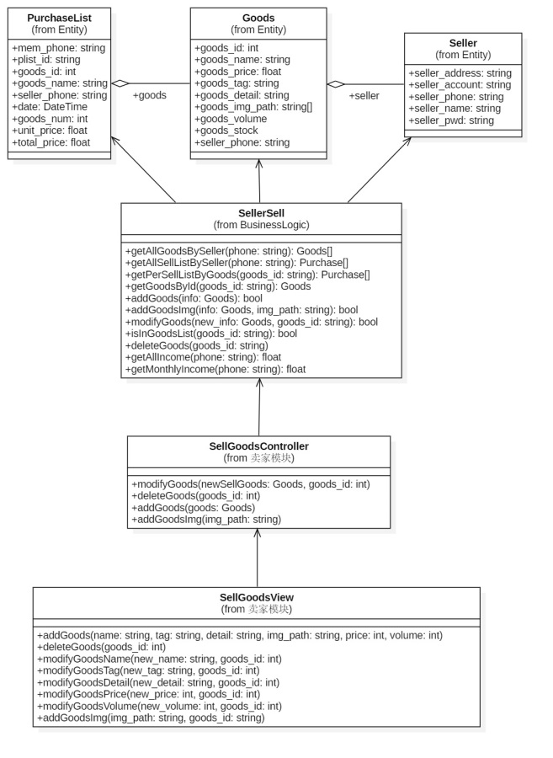

**3.4买家模块**

**3.4.1 购买信息管理**

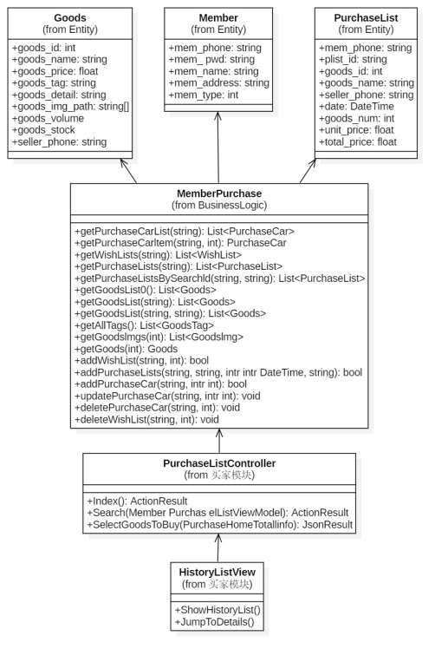

**3.4.2 购物车管理**

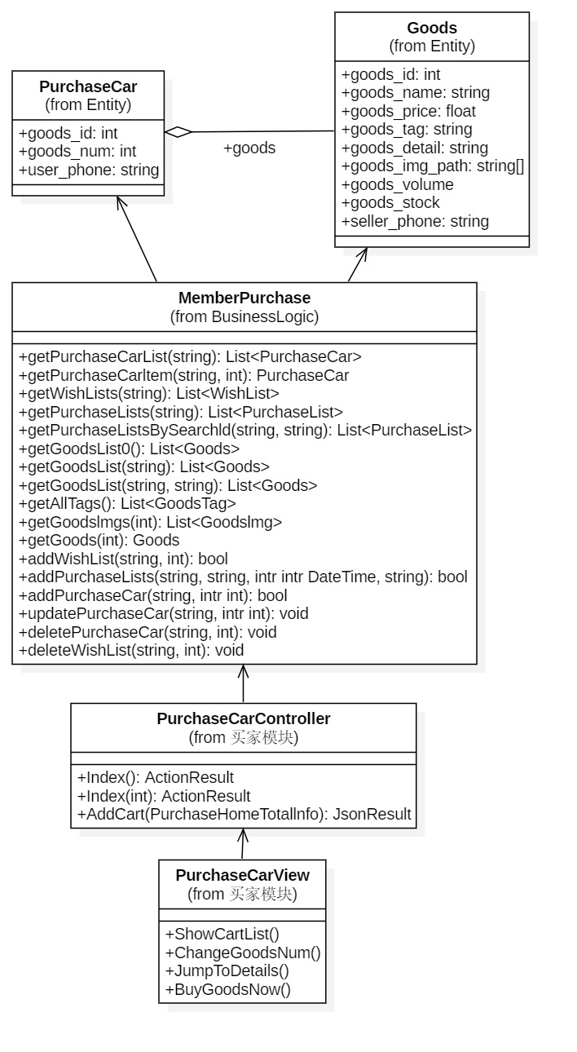

**3.4.3 心愿单管理**

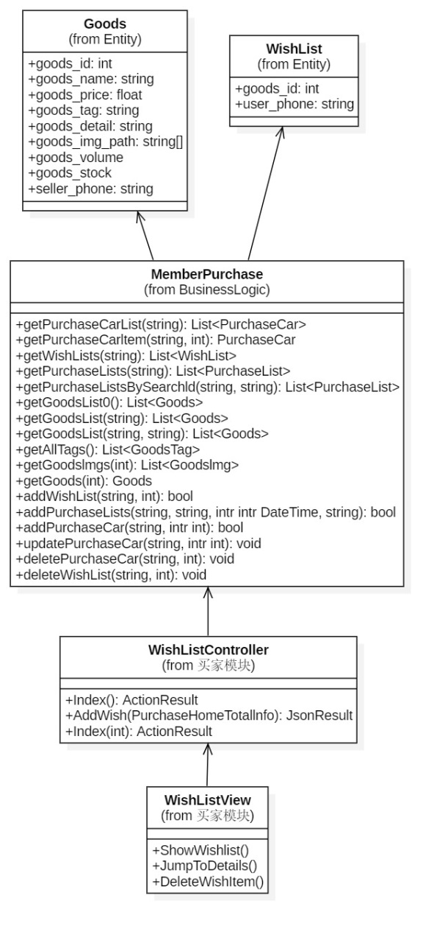

**3.4.4 购买物品**

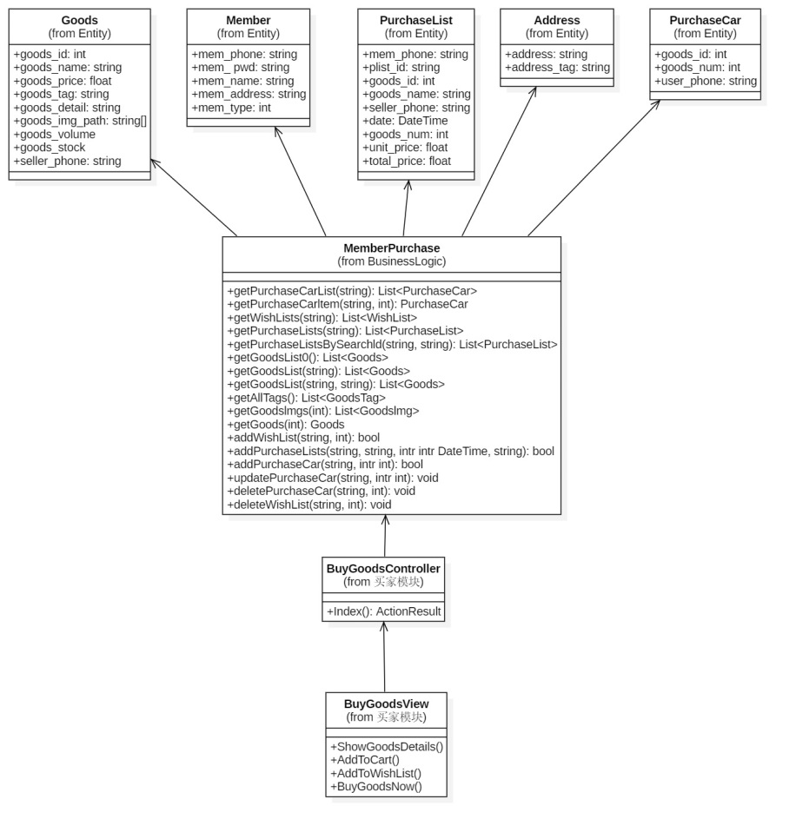

**3.4.5 商品搜索推荐系统**

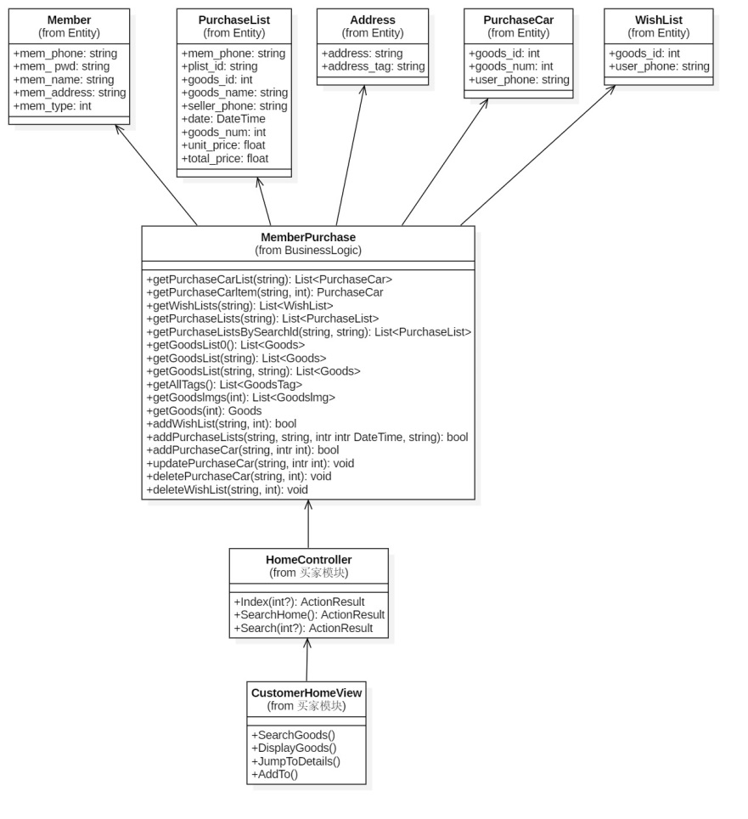

**4. Sequence Diagrams**

**4.1买家部分**

**4.1.1上架商品**

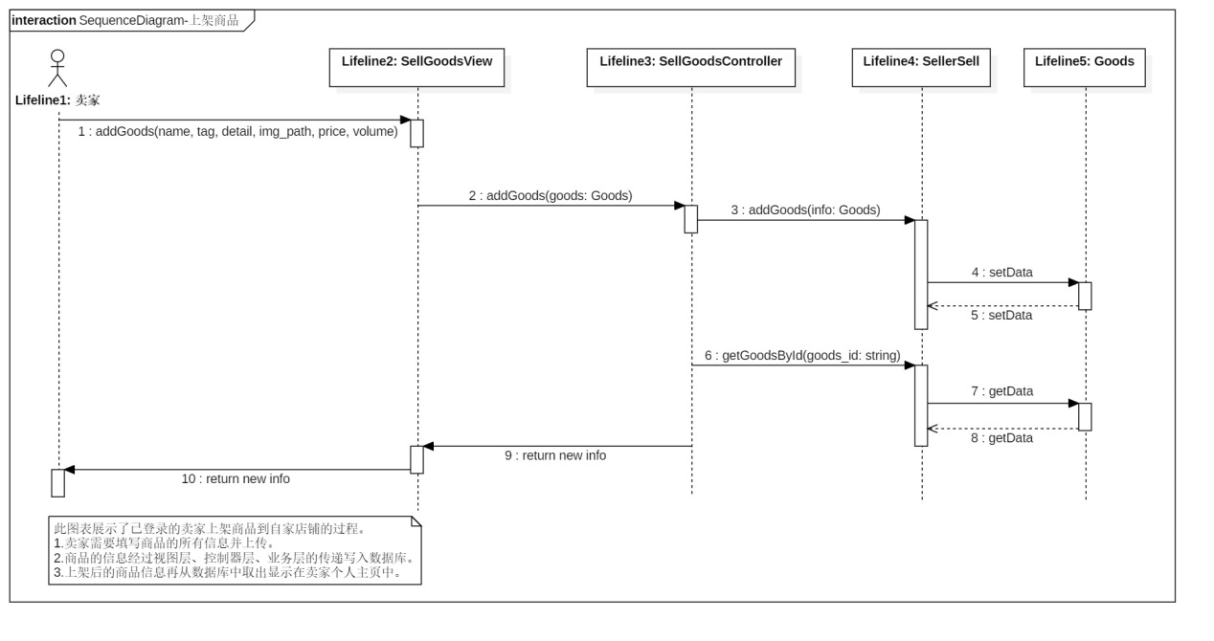

**4.1.2搜索商品**

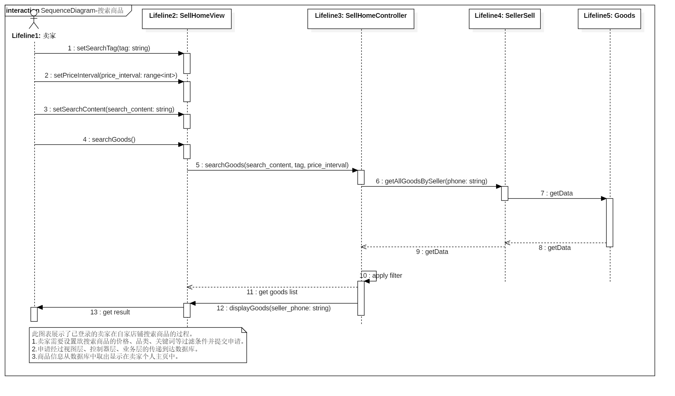

**4.1.3查看出售记录**

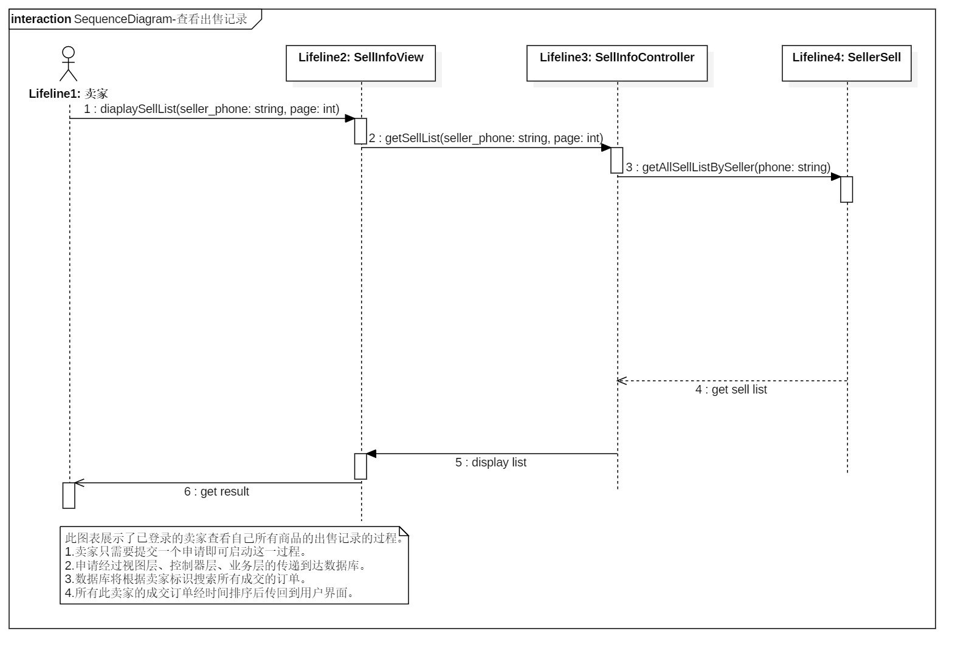

**4.1.4修改商品信息**

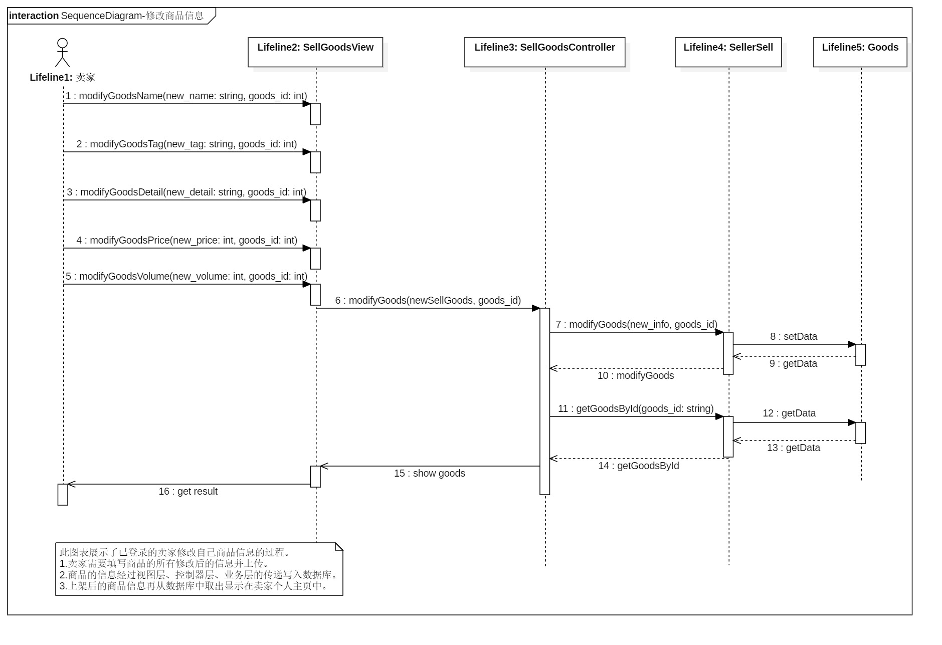

**4.1.5 下架商品**

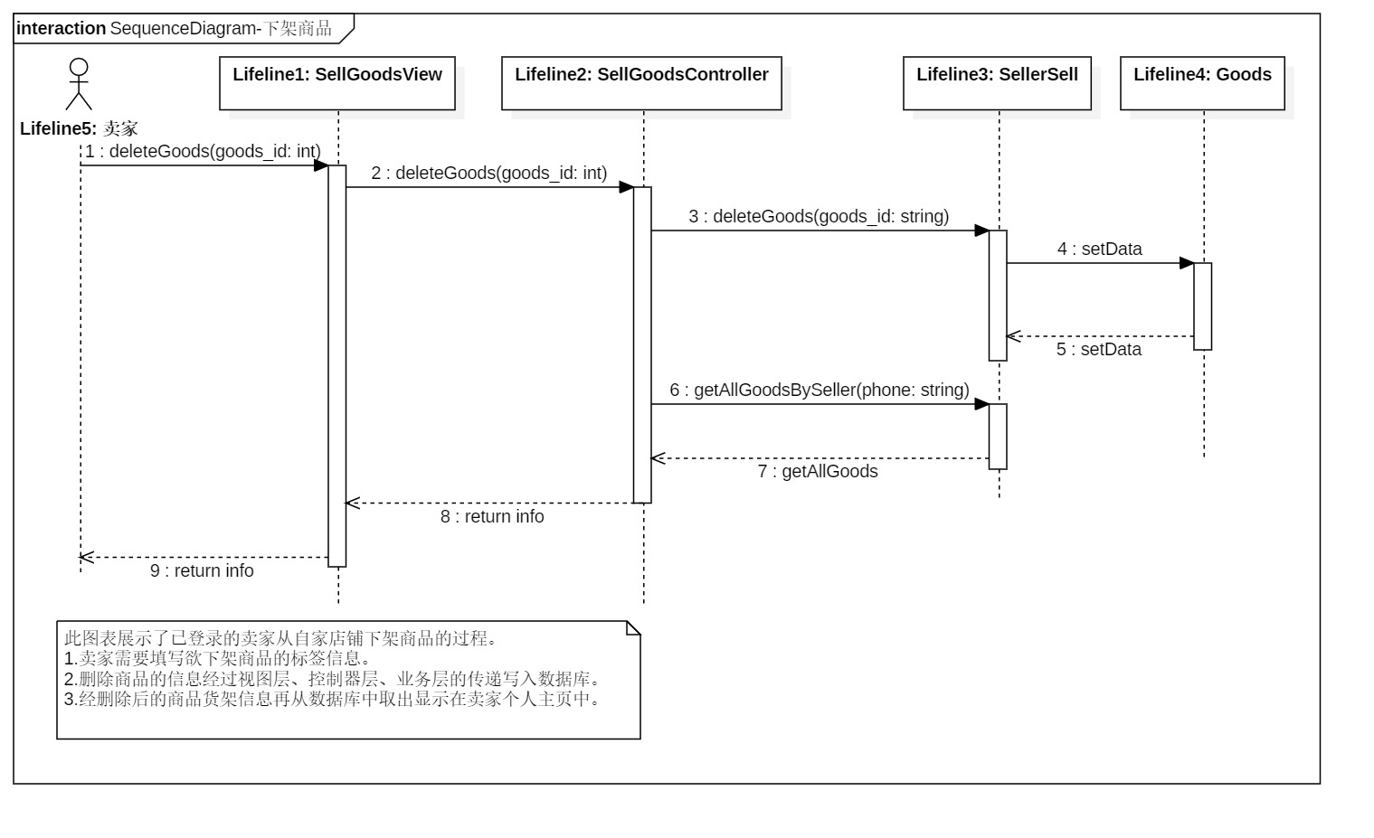

**4.1.6 显示卖家货架**

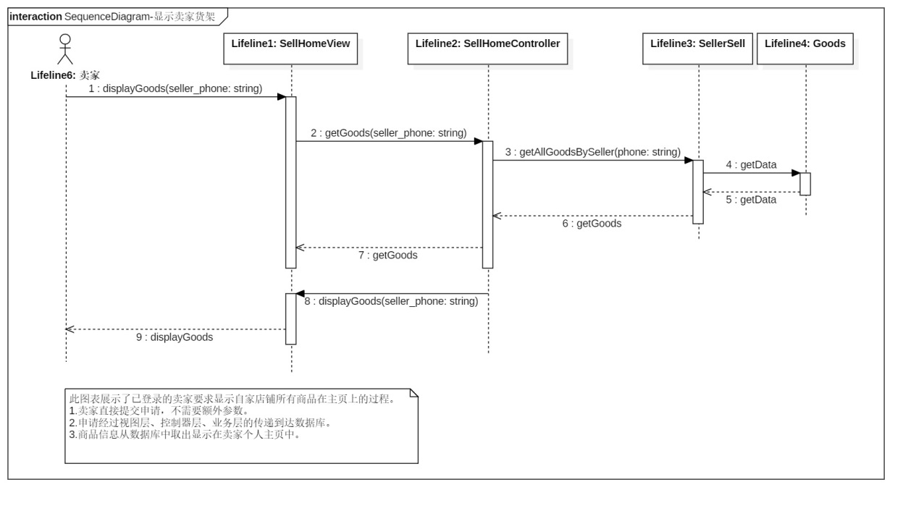

**4.1.7 查看总收入**

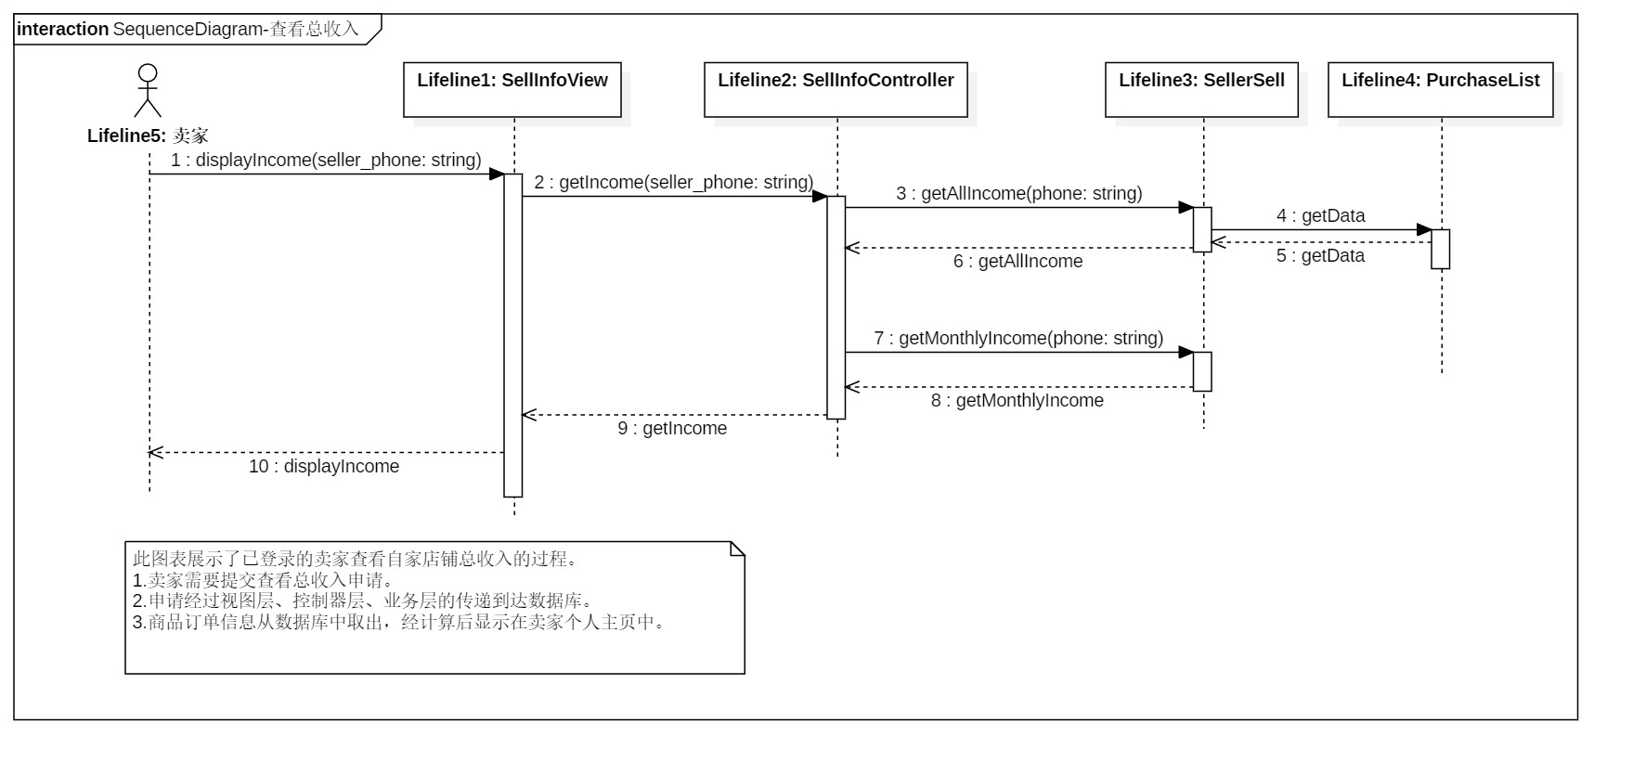

**4.2 卖家部分**

**4.2.1 购买商品**

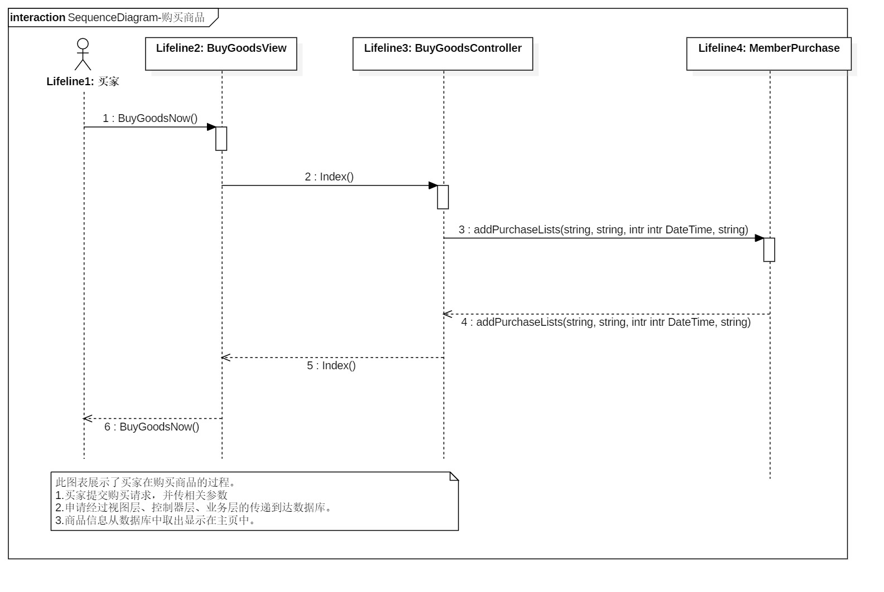

**4.2.2 浏览商品**

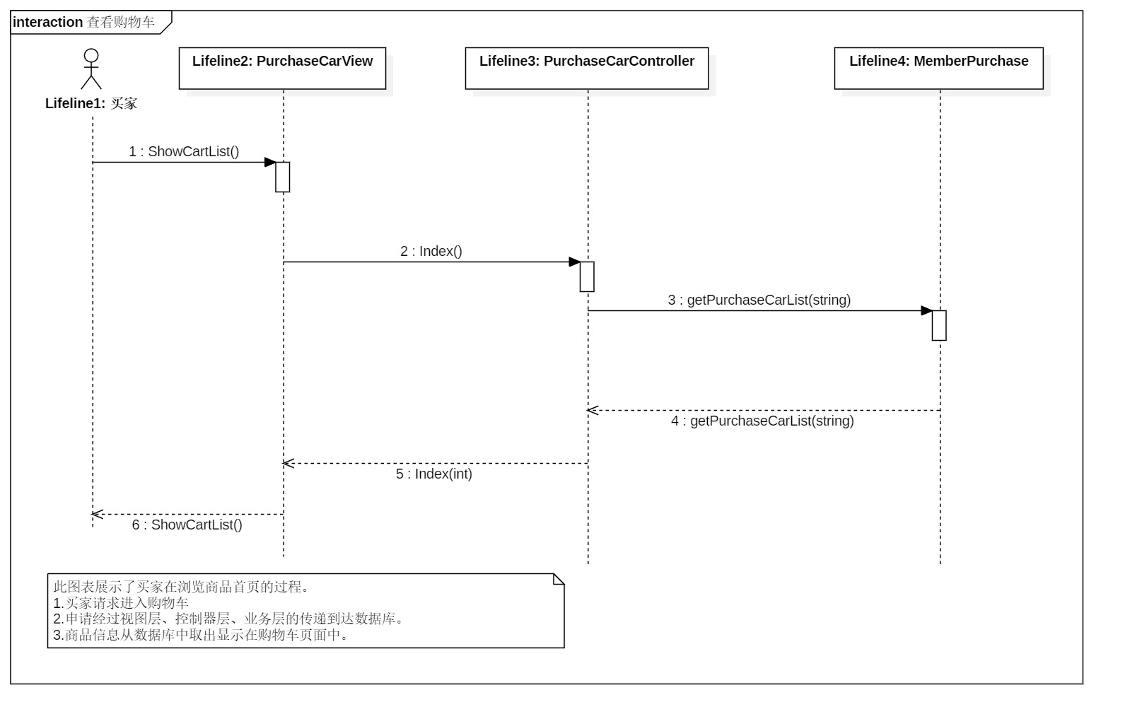

**4.2.3 查看购物车**

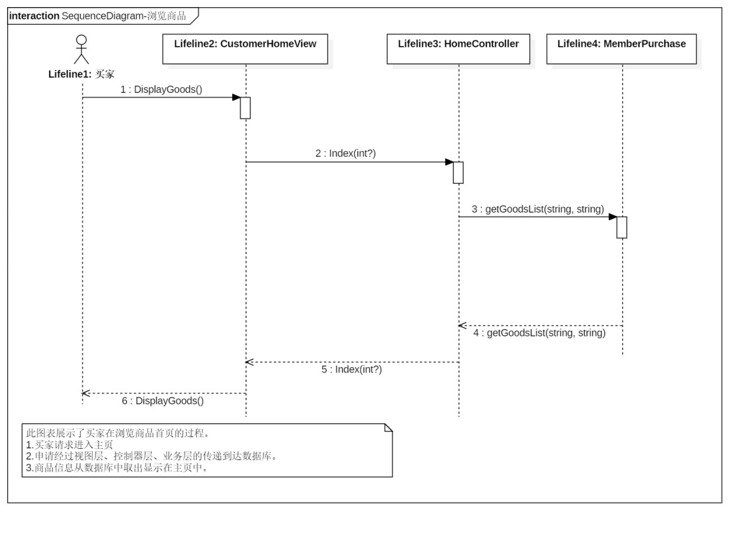

**4.2.4 查看心愿单**

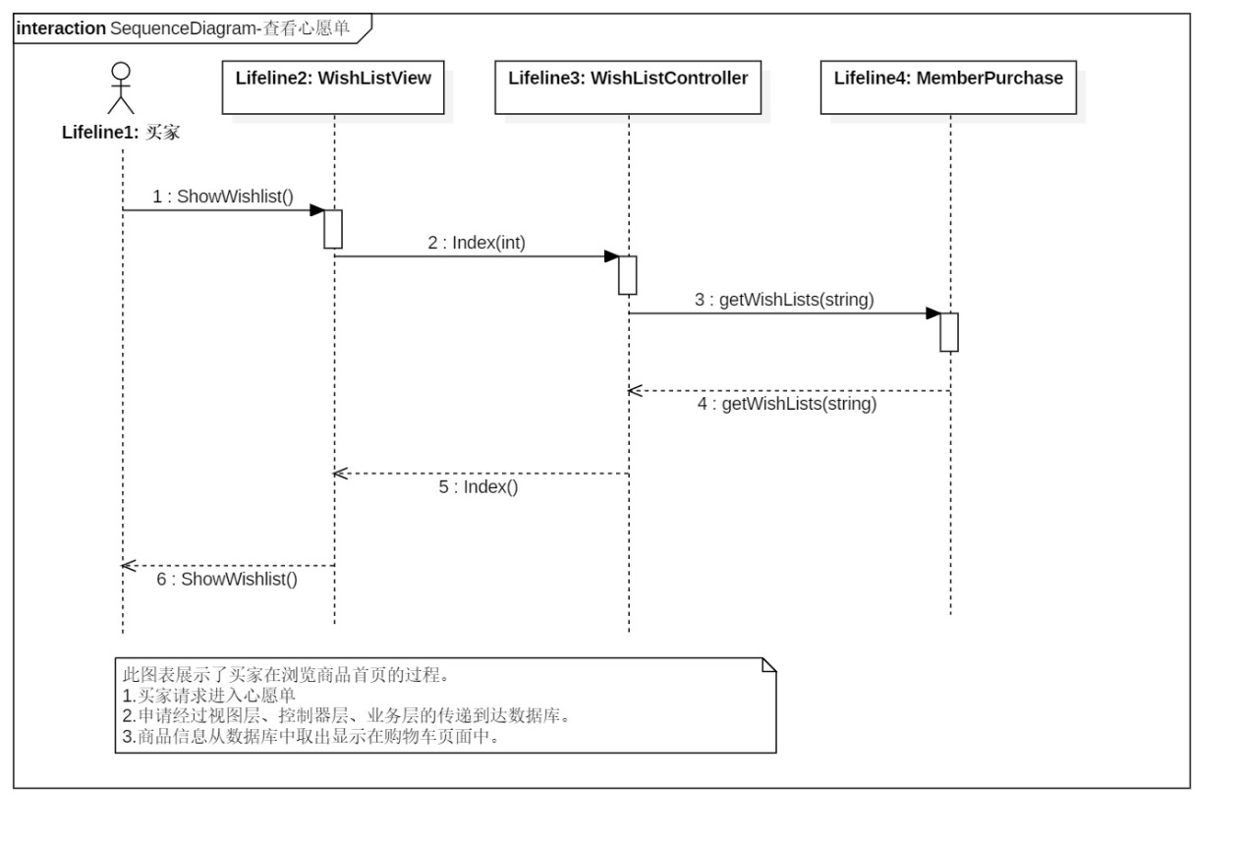

**4.2.5 查看历史记录**

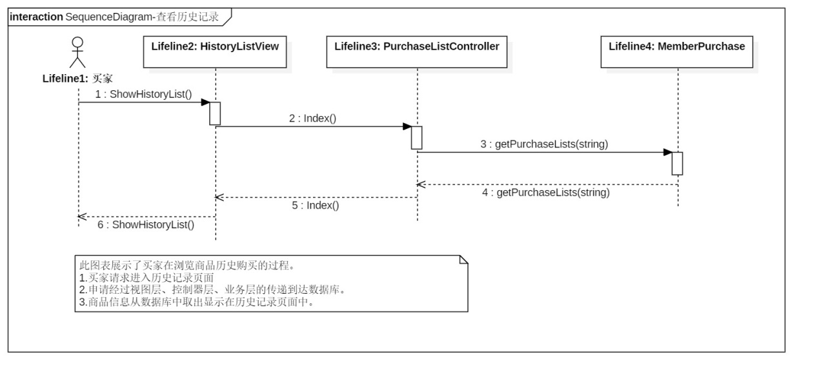

**5. State Diagrams**

**5.1 卖家部分**

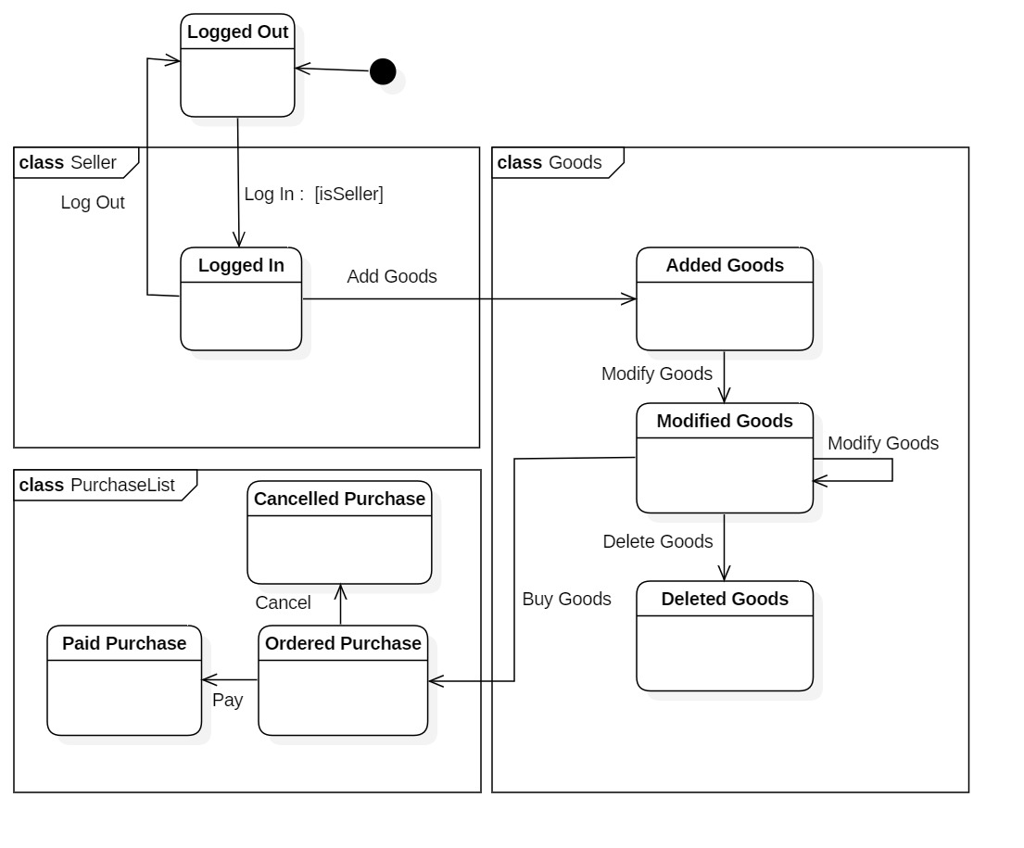

**5.2 买家部分**

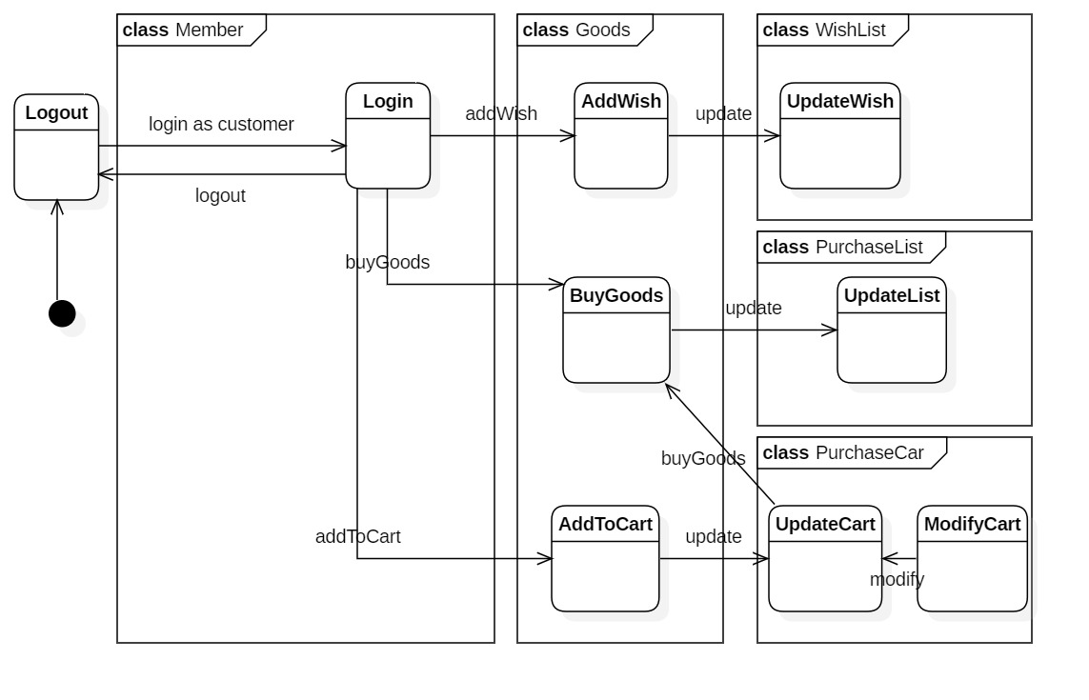

**6. Deployment Diagrams**

